Министерство образования Республики Беларусь
  - Учреждение образования

БЕЛОРУССКИЙ ГОСУДАРСТВЕННЫЙ УНИВЕРСИТЕТ
ИНФОРМАТИКИ И РАДИОЭЛЕКТРОНИКИ

Факультет инженерно-экономический
Кафедра экономической информатики

ЛАБОРАТОРНАЯ РАБОТА №1
по теме:
CRUD на Spring Boot, Junit, Lombok, Mapstruct

Выполнила Зейдель А. А.,
студент группы 372302

Проверила Ахриева М. Р.,
Ассистент кафедры ЭИ

Минск 2026

Цель работы: научиться описывать случайный спрос числовыми характеристиками и выбирать дневную мощность фирмы с учётом риска превышения дневной пропускной способности и простоя ресурса.

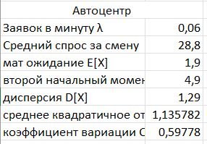

Рисунок 1 — Задание 1

В автоцентре E[X] означает среднее ожидаемое значение объема заявки или числа обращений, служащее базовым ориентиром для планирования.
Показатель σ отражает абсолютный разброс фактического спроса: он показывает, насколько реальные заявки в среднем отклоняются в большую или меньшую сторону от среднего уровня.
Коэффициент вариации CV удобен для сравнения, так как является безразмерной относительной величиной, что позволяет объективно сопоставлять стабильность процессов с абсолютно разным масштабом и объемом потока.
Если менеджер примет среднее E[X] за гарантированное число, он совершит ошибку игнорирования случайности: примерно в половине случаев реальный спрос превысит среднее, что приведет к нехватке персонала, деталей, образованию очередей и срыву сроков.
Риск нехватки ресурса значительно выше при CV=1,0, поскольку этот процесс обладает высокой нестабильностью и сопровождается сильными непредсказуемыми пиками спроса по сравнению со стабильным процессом при CV=0,2.

Рисунок 2 — Задание 2

Для нашего автоцентра средний интервал между приходами заявок составляет 16,67 минуты. Поскольку у остальных вариантов интервал меньше, входящий поток в нашей системе самый разреженный: клиенты обращаются реже, а общая плотность нагрузки на автоцентр ниже, чем в других вариантах.
При большей интенсивности λ интервал между приходами закономерно уменьшается. Интенсивность показывает число событий в единицу времени: чем больше клиентов должно прибыть за один и тот же час или смену, тем меньше времени физически проходит между соседними визитами.
Один очень длинный интервал означает временное затишье и отсутствие входящих обращений. Для автоцентра это приводит к простою постов приемки и мастеров, что дает возможность завершить сложные ремонты или навести порядок, но временно снижает утилизацию мощностей.
Несколько коротких интервалов подряд означают залповый (пакетный) наплыв клиентов. Для системы это создает мгновенный пик нагрузки, который приводит к переполнению парковки и зоны ожидания, образованию очереди на приемку, задержкам в начале обслуживания и стрессовой нагрузке на персонал.

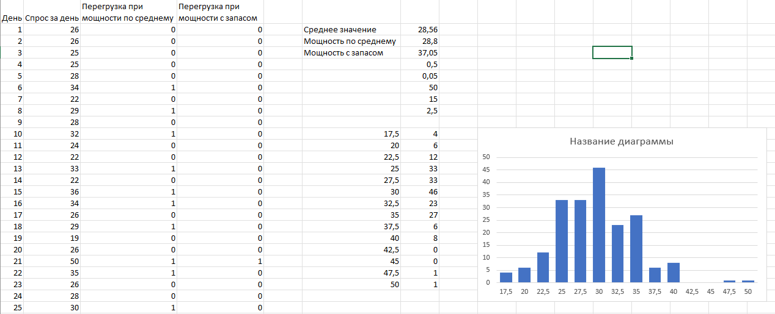

Рисунок 3 — Задание 3

Планирование мощности по среднему уровню (28,8) ориентировано на минимальные издержки на содержание мощностей, но приводит к риску сбоев и дефицита примерно в 50% случаев. Мощность с запасом (37,05) учитывает случайные колебания спроса и формирует резерв, снижая вероятность дефицита до низкого уровня (до 5%).
При выборе мощности с запасом уменьшается риск нехватки мощностей, срыва сроков, образования очередей и потери клиентов. Однако при этом растут затраты на содержание избыточных ресурсов (оплата труда резервного персонала, аренда и обслуживание дополнительных постов) и издержки от их простоя в периоды спада нагрузки.
Если потеря клиента критичнее стоимости простоя ресурсов, однозначно выбирается мощность с запасом, так как риск потерять клиента снижается с огромных 50% до приемлемых 5%.
Если дополнительный ресурс критически дорог, выбирается мощность по среднему, принимая 50%-й риск пиковых перегрузок ради исключения постоянных затрат на оплату простаивающих мощностей.

Контрольные вопросы:

1 Почему средний спрос не является гарантией спроса в отдельный день?
Спрос случаен (стохастичен). Среднее значение показывает лишь баланс за длительный период, но в каждый конкретный день реальный поток заявок колеблется вокруг этого значения: примерно в половине смен спрос оказывается выше среднего, а в половине — ниже.
2 Каков экономический смысл σ и CV?
σ (стандартное отклонение) — это денежный или физический эквивалент неопределенности: она показывает, какой абсолютный размер страхового запаса (мощностей, запчастей, часов персонала) нужен для покрытия случайных колебаний.
CV (коэффициент вариации) — это относительный уровень операционного риска: он показывает долю нестабильности на единицу среднего объема и позволяет объективно сравнивать риски подразделений любого масштаба.
3 Почему при одинаковом среднем процессы с разным CV требуют разного резерва?
При одинаковом среднем процесс с большим CV имеет значительно больший разброс (σ), а значит, в нем происходят более мощные пиковые всплески спроса. Чтобы защититься от этих сильных пиков с заданной надежностью (например, 95%), требуется создать более крупный буфер мощности, чем для стабильного процесса с низким CV.
4 Что означает λ в единицах вашего варианта?
Параметр λ = 0,06 означает интенсивность входящего потока автосервиса — 0,06 машины в минуту.
5 Что показывает одна строка в таблице Монте Карло?
В таблице «Монте Карло» одна строка означает одну возможную рабочую смену, а не одного клиента.
6 Почему мощность, рассчитанная только по среднему спросу, часто оказывается недостаточной?
Из-за неравномерности поступления заявок. Мощность по среднему эффективна только при идеальном и равномерном потоке. При случайных всплесках мощности не хватает, сразу возникает очередь.
7 Как интерпретировать 95-й процентиль для руководителя?
Это уровень нагрузки, который покроет спрос в 95% всех рабочих дней. Для руководителя это означает гарантию: если обеспечить мощность на уровне 95-го процентиля, то автоцентр будет работать без сбоев и очередей в 19 сменах из 20, а риск нехватки ресурса составит всего 5%.
8 Какие затраты сопоставляются при выборе мощности?
Сопоставляются два встречных вида издержек:
Затраты на содержание резерва (цена избытка) — оплата труда, аренда и амортизация простаивающих постов в спокойные дни.
Затраты от дефицита мощностей (цена нехватки) — упущенная выгода, потеря ушедших к конкурентам клиентов, штрафы за срыв сроков и расходы на сверхурочные работы.

